

**БОЯРСЬКА МІСЬКА РАДА**

**VІII СКЛИКАННЯ**

**Чергова 67 сесія**

**РІШЕННЯ № 67/3665**

**від 10.04.2025 року м. Боярка**

**Про звіт про діяльність КП «Є-Сервіс**

**Боярської міської ради» за 2024 рік**

Відповідно до статтей 25, 29, 30 Закону України «Про місцеве самоврядування в Україні», заслухавши звіт директора комунального підприємства «Є-Сервіс» Боярської міської ради Давидова П.В. про роботу КП «Є-Сервіс Боярської міської ради» за 2024 рік, -

**БОЯРСЬКА МІСЬКА РАДА**

**ВИРІШИЛА:**

1. Взяти до відома звіт про роботу комунального підприємства «Є-Сервіс Боярської міської ради» за 2024 рік (додається).

2. Визнати роботу комунального підприємства «Є-Сервіс Боярської міської ради» за 2024 рік задовільною.

3. Контроль за виконанням цього рішення покласти на заступника міського голови, за відповідним напрямком.

**Міський голова Олександр ЗАРУБІН**

**Підготувала:**

Головний бухгалтер

КП «Є-Сервіс БМР» Тетяна ЖУРАВЛЬОВА

**Погоджено:**

Заступник міського голови Віталій МАЗУРЕЦЬ

Начальник Управління розвитку

інфраструктури та житлово-комунального

господарства Марина САВЧУК

Начальник юридичного відділу Леся МАРУЖЕНКО

Директор

КП «Є-Сервіс БМР» Петро ДАВИДОВ

**Додаток**

**до рішення чергової 67 сесії Боярської**

**міської ради VIII скликання**

**від 10.04.2025 року № 67/3665**

**Звіт з фінансово-господарської діяльності КОМУНАЛЬНОГО ПІДПРИЄМСТВА «Є-СЕРВІС БОЯРСЬКОЇ МІСЬКОЇ РАДИ»**

**за 2024 рік.**

Заснування КП «Є-Сервіс БМР» : 23.11.2023 р.  
Державна реєстрація: 27.11.2023 р.

Реєстрація в ДКСУ (Казначейство): 31.11.2023 р.

Статутний капітал: 50 000 грн.

Затверджений план використання (зі змінами): 1 170 000,00 грн.

Фактично використано: 965 324,22 грн.

Заробітна плата для працівників: 735 597,18грн.

Єдиний внесок: 161 832,82 грн.

Матеріали (канцтовари): 5 240,22грн.

Оплата послуг: (Обслуговування ОЗТП): 62 654,00грн.

Економія: 204 675,78 грн.

* Робота КП «Є-Сервіс БМР» направлена на здійснення господарської діяльності для задоволення потреб у галузі житлово-комунального господарства, шляхом утримання, технічного обслуговування, виконання поточного ремонту, в т. ч. і на договірних засадах, здійснення капітального ремонту, реконструкції та будівництво нових електромереж зовнішнього освітлення територій громади, в т. ч. заінтересованих осіб. Надання проєктних послуг, з метою отримання прибутку в порядку передбаченому законодавством України.

Перш за все це вирішення соціально важливого питання, а саме Електрифікації частини с. Малютянка, «Новий Масив».

* За Перші місяці ми об’єднали між собою частину власників цих ділянок, зібрали та підготувати 25 пакетів документів та провели зустріч в компанії-постачальника електроенергії , для зміни тарифа з не побутового на побутовий, для зміни тарифу для населення.   
  Почали розробку проєкту розподілу. Надавали технічні консультації.
* Проведено обслуговування ОЗТП1- ОЗТП2 та ліній електропередач.

**Проєктна діяльність в 2024** ,а саме архітектурне проектування.

Розроблено 4 проєкти по Боярській міській територіальній громаді.

* 1-й, це масштабний проєкт території ЛІЛ, з всіма корпусами, храмом та благоустроєм. Завдяки цьому проєкт вдалося врегулювати назріваючий соціальний конфлікт та гармонійно поєднати Храм з благоустроєм і запроєктувати зони рекреації між корпусом поліклініки та пологовим відділенням.
* 2-й Це проєкт багатофункціональної будівлі медичного призначення на місці кінотеатру Островського. Це сучасна малоповерхова будівля, з зонування на різні медичні приміщення, паркомісцями та сучасним благоустроєм .
* 3-й Це проєкт благоустрою Скверу (ментального оздоровлення) в с.Забір'я, що територіально знаходиться в «долині двох рік».  
  Земля під цей сквер була виділена БМР. Реалізація цього проєкту має на меті, створення рекреаційної зони для жителів села, збільшення туристичної привабливості та розвиток для підприємців які займаються вирощуванням квітів та декоративних рослин в с. Забір’я.
* 4-й Це проєкт благоустрою території біля РАКСу в м. Боярка.  
  Ми запропонували варіант як можна впорядкувати дану територію та збільшити її візуальну привабливість мінімальними зусиллями .
* Робота по створення «ЗD-візуалізацій» по об’єктам Боярської міській територіальної громади. Дає нам можливість побачити вигляд майбутніх будівель, споруд,територій та інших об’єктів, без проходження всіх стадій проектування, що значно скорочує час, кінцевим результатом яких є візуальні зображення які нам дають розуміння як буде виглядати об’єкт. Саме візуальна складова збільшує шанси у виборі інвестора та є обов’язковим матеріалом для презентацій.
* Додатки: візуалізації зображення по проектам.

**Директор КП   
«Є-Сервіс БМР» Петро ДАВИДОВ**

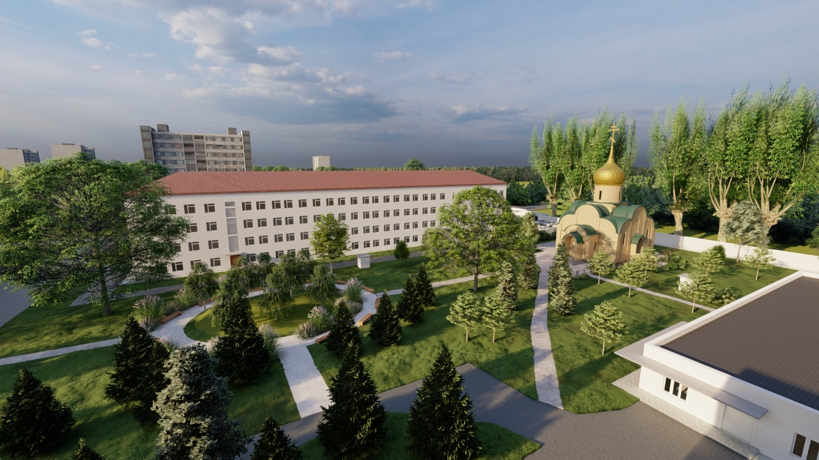 ПРОЄКТ «благоустрою території ЛІЛ»

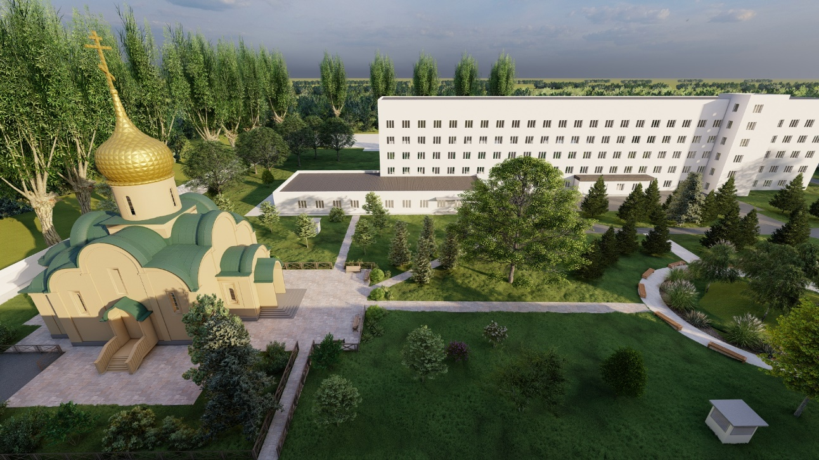

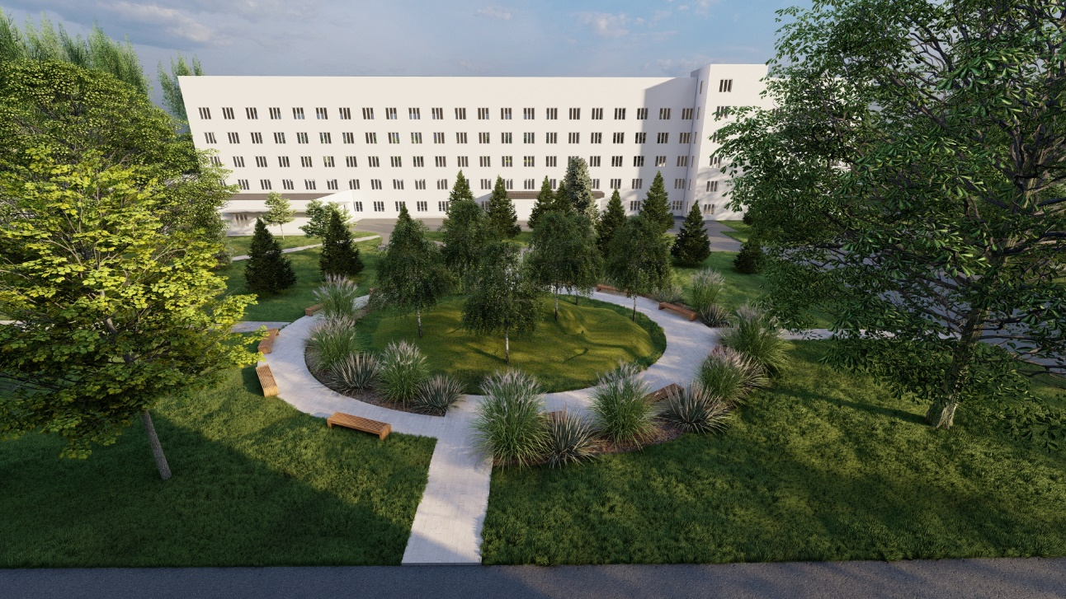

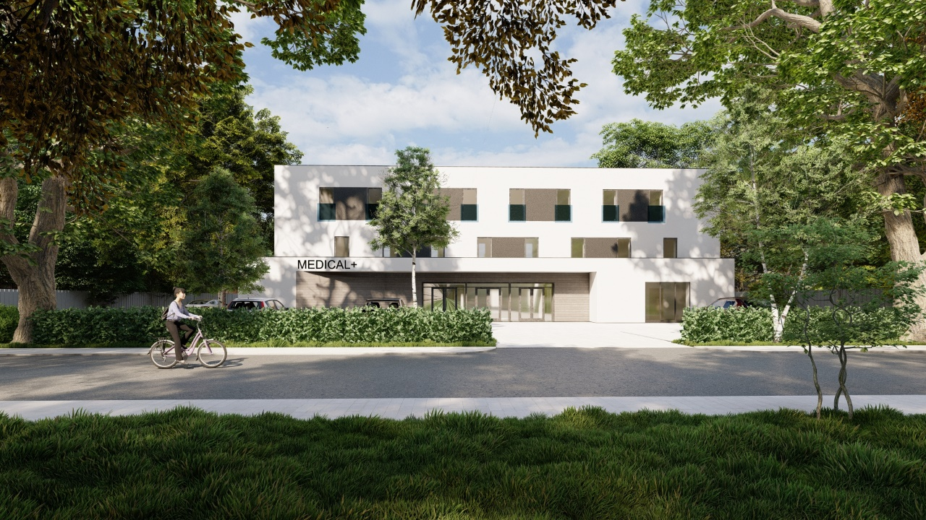 ПРОЄКТ «Багатофункціональної будівлі медичного призначення»

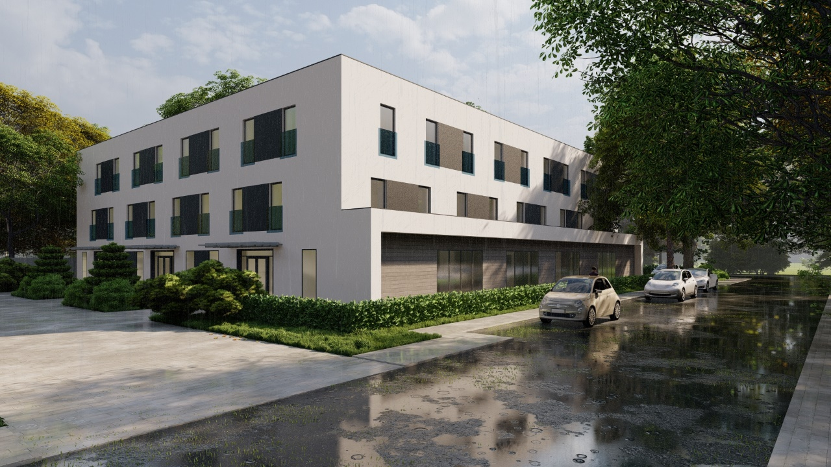

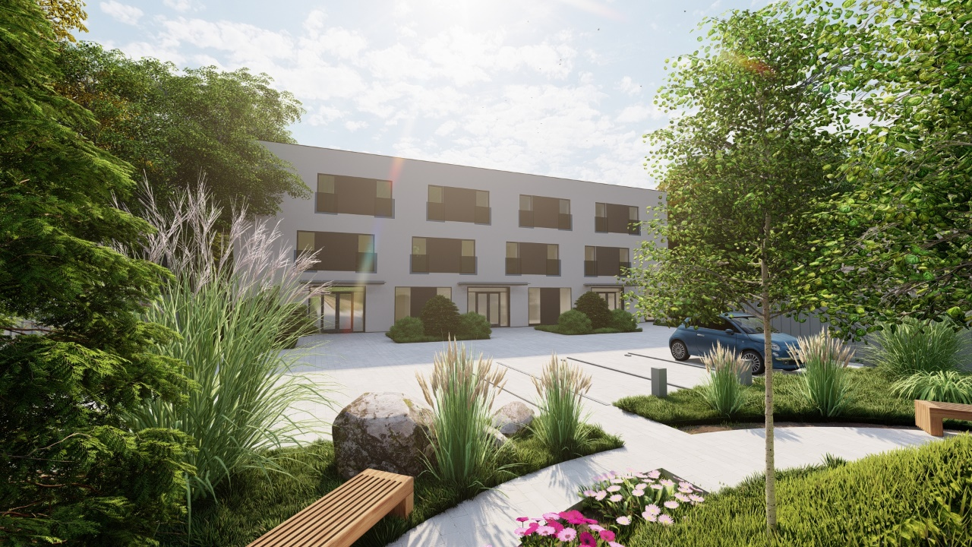

**Проєкт «Скверу ментального оздоровлення в с. Забір’я»**

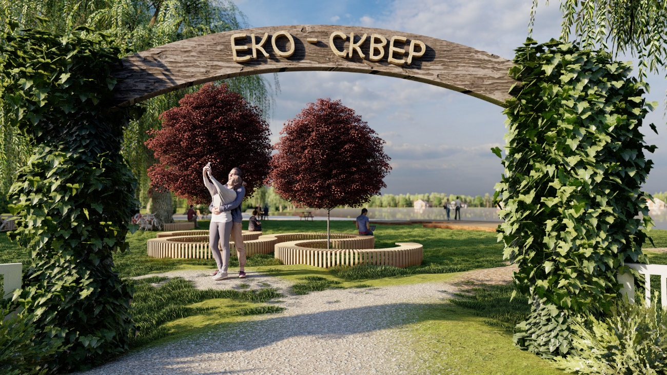

ПРОЄКТ «Скверу ментального оздоровлення в с.Забір'я»

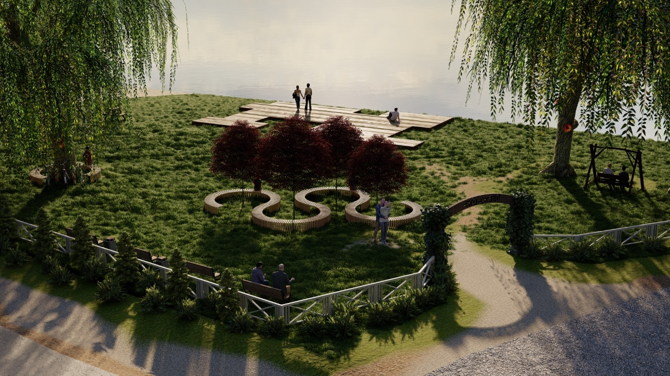

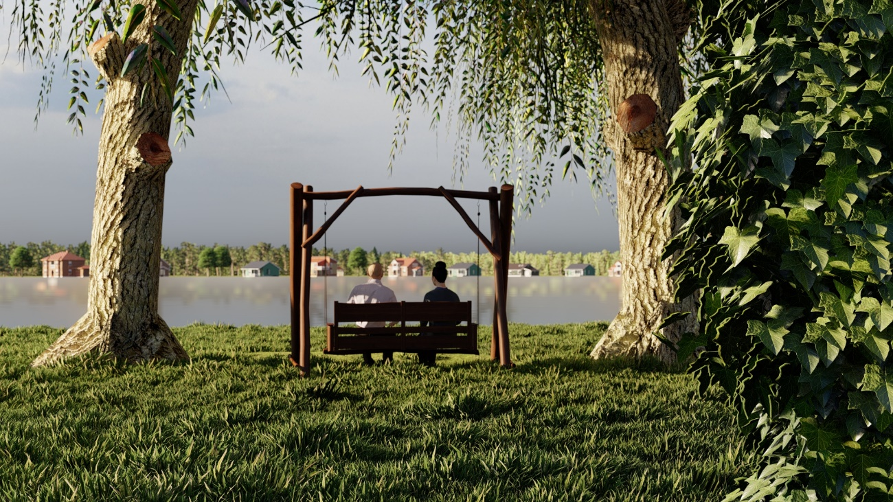

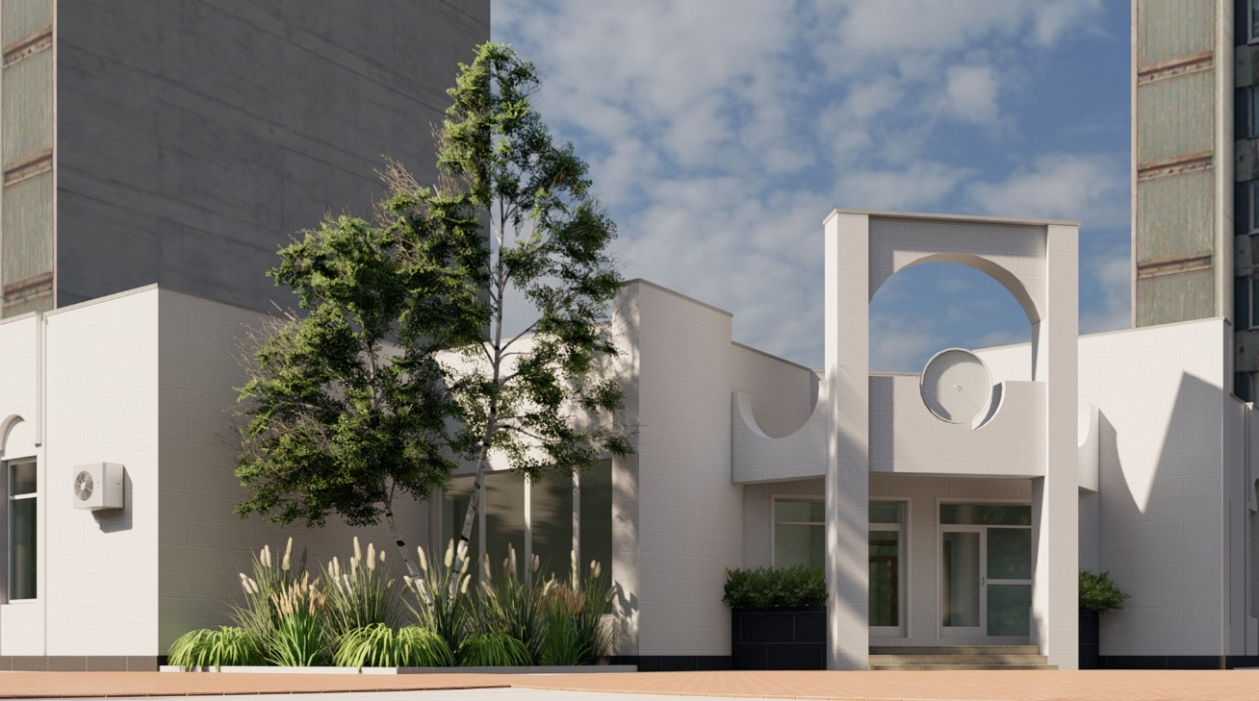

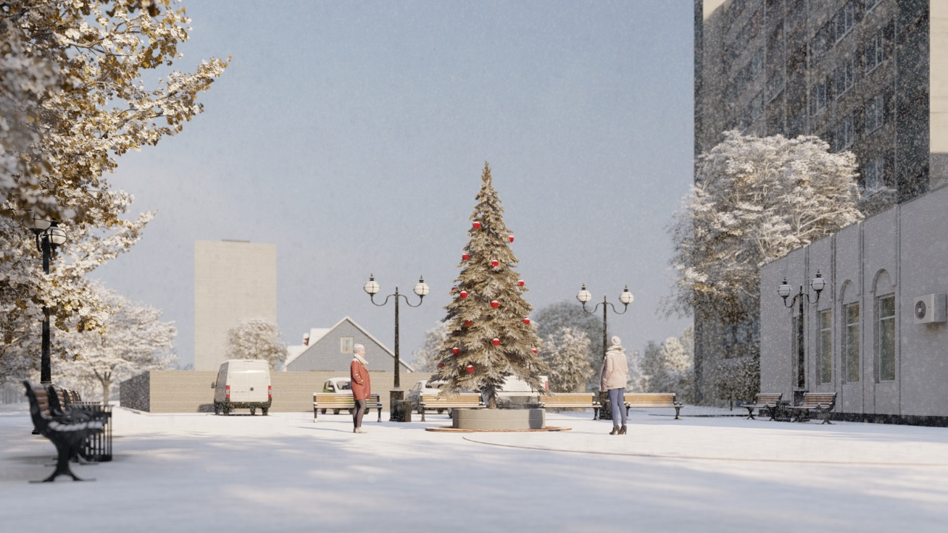

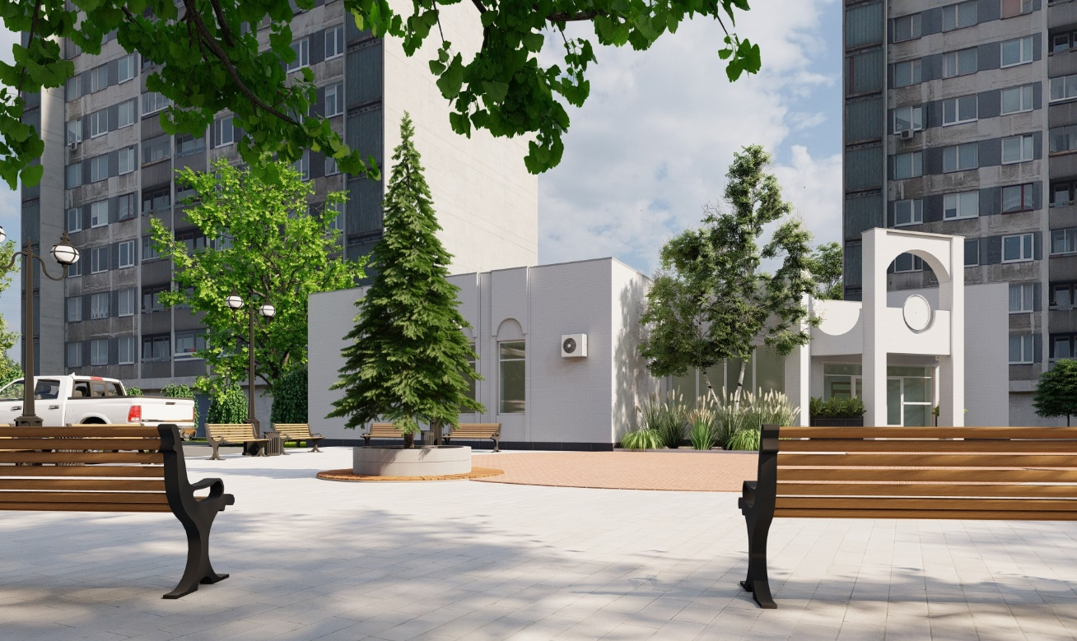

**Директор КП «Є-Сервіс БМР» Петро ДАВИДОВ**